**II_12_REDES**

**RED: conjunto de dispositivos informáticos conectados entre sí y que envían y reciben datos para compartir recursos.**

La finalidad fue confiabilidad y disponibilidad, aumentar la velocidad de transmitir los datos y reducir los costos.

**CLASIFICACION:**

**1.POR ALCANCE:**

**1.PAN(RED DE AREA PERSONAL - TECLADO INALÁMBRICO, MOUSE, ETC**

**2.LAN LOCAL AREA NETWORK . OFICINAS, EDIFICIOS**

**3.MAN METROPOLITAN AREA NETWORK - ALTA VELOCIDAD, CONECTAN VARIAS LAN. Ciudades, alrededor de 60KMs**

**4.WAN WIDE Area Network 100 A 1000 KMS - ATRAVIESA REGIONES NACIONALES**

**2.POR GRADO DE AUTENTICACIÓN: PRIVADA Y PUBLICA**

**3.POR CONEXIÓN: CABLEADA (PAR TRENZADO, CABLE COAXIL, FIBRA ÓPTICA), INALÁMBRICA (INFRAROJO (PROBLEMA DIRECCIONALIDAD), BLUETOOTH 10 M, WIFI 100METROS AL AIRE LIBRE)**

**REDES: Conjunto de dispositivos independientes capaces de comunicarse electrónicamente entre sí, compartir recursos e intercambiar información de todo tipo. Las redes se clasifican de múltiples formas**

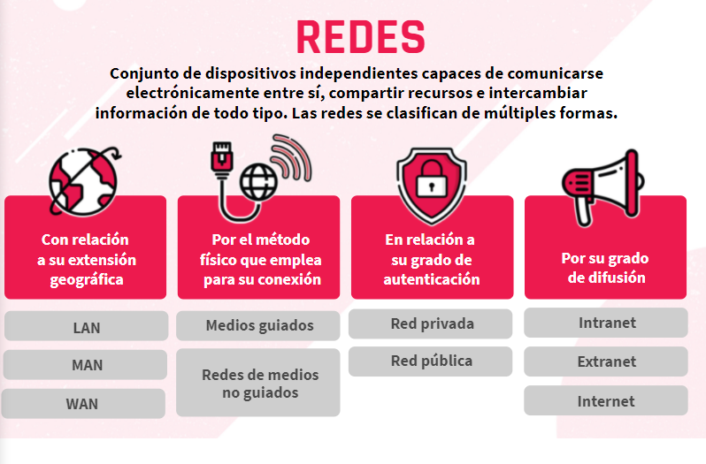

**CLASIFICACIÓN:**

**EXTENSION GEOGRÁFICA: LAN**

|  |
| --- |
|  |
| **LAN** |
| (Local Área Network o Red de Área Local). Red de dispositivos conectados con un alcance **menor a los 5 km**. Son redes pequeñas que abarcan una corta extensión geográfica, habituales en casas, oficinas y organizaciones pequeñas. |

|  |
| --- |
|  |
| **MAN** |
| (Metropolitan Área Network o Red de Área Metropolitana). Posee un alcance **de hasta 60 km** porque consiste en la interconexión de varias redes LAN en una zona geográfica específica. |
|  |
| **WAN** |
| (Wide Área Network o Red de Área Amplia). Se considera como redes de área amplia a todas aquellas que cubren una extensa área geográfica**, requieren atravesar rutas de acceso público y utilizan**, al menos parcialmente, circuitos proporcionados por una entidad proveedora de servicios de telecomunicación. El tamaño de esta red puede oscilar **entre los 100 y los 1.000 km**. |

**POR EL METODO FISICO QUE EMPLEA PARA SU CONEXIÓN**

|  |
| --- |
|  |
| **Medios guiados** |
| Enlazan los dispositivos mediante sistemas físicos de cable,  como par trenzados, coaxiales o fibra óptica. La **ventaja** de esto es que pierden menos señal y existen menos ruidos, en cambio, la **desventaja** está dada por la incomodidad que resulta toda su instalación en cada área. |
|  |
| **Redes de medios no guiados** |
| su conexión se establece mediante sistemas dispersos y de alcance de área, como ondas de radio, señal infrarroja o microondas —por ejemplo, los sistemas satelitales y el wifi—. Son un poco más lentas, pero mucho más cómodas y prácticas. |

**EN RELACION A SU GRADO DE AUTENTICACION**

|  |
| --- |
|  |
| **Red privada** |
| Solo puede ser usada por algunas personas que cuenten con la clave de acceso personal con la que esté configurada. |
|  |
| **Red pública** |
| Puede ser utilizada por cualquier persona ya que no requiere una clave para poder acceder a ella. |

**POR SU GRADO DE DIFUSION**

|  |
| --- |
|  |
| **Intranet** |
| Red privada de ordenadores que utiliza tecnología de Internet para compartir dentro de una organización parte de sus sistemas de información y sistemas operacionales. |
| **Extranet** |
| Red privada que se utiliza **para compartir de forma segura parte de la información propia de una organización con proveedores**, compradores, socios, clientes o cualquier otro negocio u organización. |
|  |
| **Internet** |
| Es un conjunto descentralizado de redes de comunicación interconectadas que utilizan la familia de protocolos TCP/IP, garantizando que las redes físicas heterogéneas que la componen funcionen como una red lógica única, de alcance mundial. |

QUIZ

[1](https://playground.digitalhouse.com/)

**[¿Qué es una red?](https://playground.digitalhouse.com/)**

Conjunto de dispositivos independientes que se comunican y comparten recursos.

[2](https://playground.digitalhouse.com/)

**[Cuando hablamos de una Red MAN nos referimos a:](https://playground.digitalhouse.com/)**

Red de área metropolitana.

Una red con un alcance de hasta 60 km.

[3](https://playground.digitalhouse.com/)

**[¿Cuáles son redes que enlazan los dispositivos mediante sistemas físicos o medios guiados?:](https://playground.digitalhouse.com/)**

Coaxial.

Fibra óptica.

[4](https://playground.digitalhouse.com/)

**[La extranet es una red que puede ser usada por todas las personas.](https://playground.digitalhouse.com/)**

Falso.

[5](https://playground.digitalhouse.com/)

**[En este tipo de red, cada dispositivo posee una conexión directa con el servidor, el cual el mismo se halla en el medio de todas](https://playground.digitalhouse.com/)**

Estrella.

## Medios de transmisión

El medio de transmisión constituye el soporte físico a través del cual el emisor y receptor pueden comunicarse en un sistema de transmisión de datos.

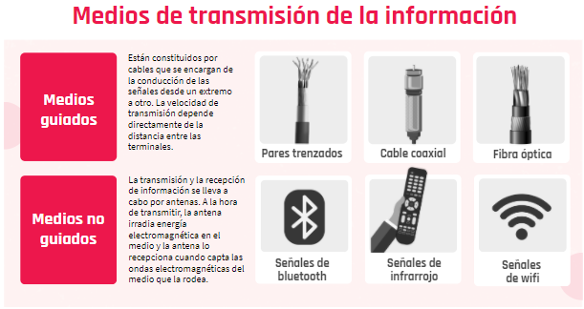

MEDIOS GUIADOS

|  |
| --- |
| **Pares trenzados** |
| Conjunto de pares de hilos de cobre conductores, cruzados entre sí. La **forma trenzada del cable se utiliza para reducir la interferencia eléctrica** con respecto a los pares cercanos que se encuentran a su alrededor. La **velocidad máxima de transmisión** es de **1 Gbps** y la **distancia entre repetidores** es **de 2 a 10 km**. |
|  |
| **Cable coaxial** |
| Tiene un alambre de cobre duro en su parte central. La velocidad máxima de transmisión es de **2 Gbps** y la **distancia** entre repetidores es de **10 a 100 km**. |
| **Fibra óptica** |
| Es un enlace hecho con un hilo muy fino de material transparente y recubierto de un material opaco que evita que la luz se disipe. Por el núcleo, es una hebra fina hecha de vidrio o plásticos, se envían pulsos de luz, no eléctricos. La velocidad máxima de transmisión es **mayor a 10 Gbps** y la distancia entre repetidores es **mayor a 100 km.** |

MEDIOS NO GUIADOS

|  |
| --- |
|  |
| **Señales de bluetooth** |
| Hacen posible la transmisión de los datos mediante un enlace por **radiofrecuencia**. |
|  |
| **Señales de infrarrojo** |
| Son **ondas direccionales** incapaces de atravesar objetos sólidos. |
|  |
| **Señales de wifi** |
| Permiten la interconexión inalámbrica de dispositivos electrónicos. |

QUIZ

[1](https://playground.digitalhouse.com/)

**[¿Qué tipos de medios de transmisión de datos vimos?](https://playground.digitalhouse.com/)**

Medios guiados.

Medios no guiados.

[2](https://playground.digitalhouse.com/)

**[Este medio de transmisión guiado lleva en el centro un alambre de cobre duro y se encuentra recubierto por un material aislante.](https://playground.digitalhouse.com/)**

Cable coaxial.

[3](https://playground.digitalhouse.com/)

**[En el medio de transmisión por fibra óptica, la velocidad de transmisión es:](https://playground.digitalhouse.com/)**

10 gbps.

[4](https://playground.digitalhouse.com/)

**[¿Las señales por fibra óptica, radiofrecuencia y bluetooth forman parte de los medios no guiados?](https://playground.digitalhouse.com/)**

Falso.

[5](https://playground.digitalhouse.com/)

**[Las señales por bluetooth tienen el mismo alcance que una señal wifi solo que cambia el protocolo.](https://playground.digitalhouse.com/)**

Falso.

Internet es una red global donde es posible acceder a casi cualquier tipo de información, mediante la comunicación con cualquier persona o dispositivo en el mundo. Posee las mismas características que las otras redes de comunicaciones de datos.

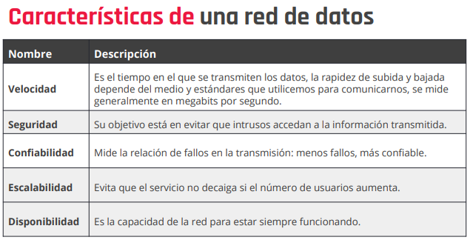

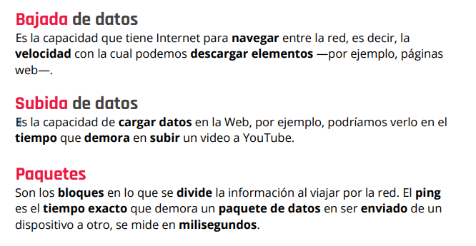

Test de velocidad Un test de velocidad, o **speedtest**, es una herramienta utilizada para evaluar la perfomance de nuestra red de datos o de Internet. En ella podemos ver nuestra velocidad de subida, bajada y ping. Desde aquí podemos ingresar a un test sencillo, que evaluará estos aspectos. Luego de ingresar, hacemos clic en “Inicio”, se realiza el test.

Quiz

[1](https://playground.digitalhouse.com/)

**[Internet es la mayor red de datos del mundo](https://playground.digitalhouse.com/)**

Verdadero.

[2](https://playground.digitalhouse.com/)

**[¿En qué unidad se mide el ping?](https://playground.digitalhouse.com/)**

milisegundos (ms).

[3](https://playground.digitalhouse.com/)

**[¿Qué es un bloque de datos?:](https://playground.digitalhouse.com/)**

Las partes en las que se divide la información.

Las partes en las que se divide un paquete.

[4](https://playground.digitalhouse.com/)

**[¿Cuáles de las siguientes palabras no es una característica de una red?](https://playground.digitalhouse.com/)**

Trazabilidad.

[5](https://playground.digitalhouse.com/)

**[La velocidad de bajada es más importante que la de subida.](https://playground.digitalhouse.com/)**

Falso.

Para armar nuestra propia red local en casa.

1. Armar la lista de todos los dispositivos que conectaremos a la red.
2. Definir qué dispositivos se conectaran de manera cableada y cuáles inalámbrica.
3. Hacer el croquis de dónde irá cada dispositivo
4. Ver dónde colocaremos el router (que separá la red exterior de la interior). Lo ideal es conectarla en el centro de la casa.
5. Comprar cable de red UTP categoría 5e o 6. Cada cable tiene que tener 2 fichas RJ45 en sus extremos.
6. Establecer conexión.
7. Si son más de 4 dispositivos tenemos que adquirir un switch.
8. Señal de wifi bien para 70m2, para cubrir los espacios se pueden conectar extensores o PLC.

**RED CABLEADA MEJOR PERFORMANCE QUE LA INALÁMBRICA.**

EXTENSORES DE RED WIFI O PLC

Ya sea por un medio guiado o inalámbrico, siempre que nos conectamos a una red, el router nos identifica para reconocernos y, cuando necesitamos, interactuar con los demás dispositivos conectados

La **dirección IP** o simplemente IP es un número único, el cual reconoce a cada dispositivo conectado en una red. Podríamos comparar a las IP con los números telefónicos que identifica a cada una de las personas en una agenda.

De la misma forma que cada dispositivo conectado a la red posee una IP. El **router**, dispositivo que administra la red, también posee una conocida como **puerta de enlace.**

La **puerta de enlace** es utilizada por los dispositivos de una red cuando se comunican con un dispositivo de una red diferente a la que se encuentran, esto sucede por ejemplo cuando navegamos en Internet.

**IP DINAMICA O ESTATICA**

La asignación IP de nuestro dispositivo puede ser de dos maneras: **dinámica**, si permitimos que el router designe de forma automática nuestra IP, o **estática** cuando nosotros desde el sistema operativo la definimos.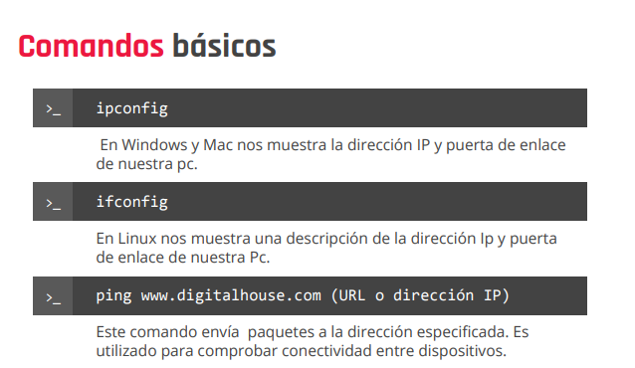

QUIZ

[1](https://playground.digitalhouse.com/) **[¿Qué es una dirección IP?](https://playground.digitalhouse.com/)**

Un número único que reconoce a un dispositivo en una red.

[2](https://playground.digitalhouse.com/) **[Si estoy conectado desde un medio guiado, no puedo ver a una pc conectada por wifi a la misma red.](https://playground.digitalhouse.com/)**

Falso.

[3](https://playground.digitalhouse.com/) **[¿Cuál dispositivo tiene asignada la dirección de puerta de enlace?](https://playground.digitalhouse.com/)**

Router.

[4](https://playground.digitalhouse.com/) **[Estando en el cmd, ¿con cuál comando puedo ver mi dirección IP?](https://playground.digitalhouse.com/)**

ipconfig.

CLASE 21/04/21

**SERVIDORES**: conviene ponerlos en los pisos más altos para que estén resguardados. Buenas prácticas.

Para redes medianas y chicas no hay problemas de poner switch en distintos pisos, en redes más grandes a veces conviene comunicar con cables troncales para agilizar la velocidad en la que se transmiten los paquetes.

Siempre es una buena práctica tener un servidor de respaldo fuera de la empresa.